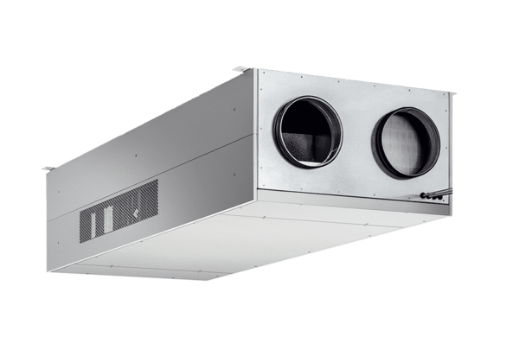Dezentrales Lüftungsgerät mit Wärmerückgewinnung geniovent.x 600 F L-E-SOVerpackungseinheit: 1 StückSortiment: 16
Artikelnummer: 0095.0610Hersteller: AEREX

